**Fiche de travail N :( 3 )**

Nom : _________________ Classe : (5A+B) Date : _____________

**Objectif savoir les nombres de 1 à 60**

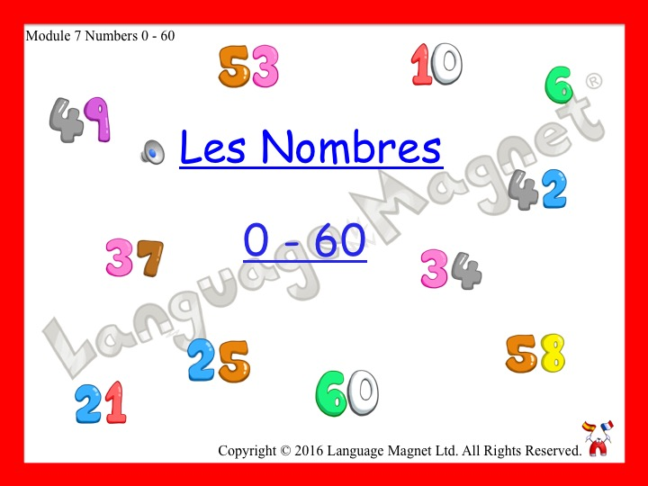

**Principales règles d'orthographe concernant les chiffres et les nombres en français**

|  |  |  |
| --- | --- | --- |
| **0** | **zéro** |  |
| **De 1 à 16** | **un, deux, trois, quatre, cinq, six, sept, huit, neuf, dix, onze, douze, treize, quatorze, quinze, seize** | ***1 = un, se mettra au féminin 'une' si le nom qui le suit est du genre féminin.*** |
| **De 17 à 19** | **dix-sept, dix-huit, dix-neuf** |  |
| **De 20 à 29** | **vingt, vingt et un, vingt-deux,**  **vingt-trois… vingt-neuf** | ***Les nombres composés jusqu'à cent prennent un trait d'union sauf ceux reliés par 'et'*** |
| **De 30 à 39** | **trente, trente et un, trente-deux, trente-trois… trente-neuf** |  |
| **De 40 à 49,**  **de 50 à 59**  **de 60** | **Quarante et un, quarante-deux …Cinquante et un,  cinquante-deux …Soixante et un, soixante-deux** |  |

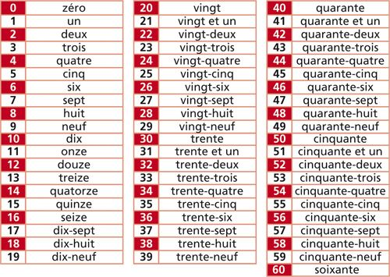

**1/ Ecris les nombres en lettre**

|  |  |
| --- | --- |
| **……………………1…** | **un** |
| **2** | **.....deux.........................** |
| **3** | **...................trois............** |
| **................4....** | **Quatre** |
| **5** | **cinq** |
| **6** | **.six................................** |
| **7** | **........sept.........................** |
| **.................8.....** | **huit** |
| **9** | **..neuf..............................** |
| **10** | **....dix........................** |
| **11** | **....onze........................** |
| **.....................12.** | **douze** |
| **13** | **....treize..........................** |
| **14** | **......quatorze........................** |
| **................15** | **quinze** |
| **16** | **...seize...........................** |
| **..................17** | **dix-sept** |
| **18** | **.......dix-huit....................** |
| **19** | **.......dix-neuf.....................** |
| **..................20..........** | **vingt** |
| **21** | **...vingt et un.....................** |
| **22** | **Vingt- deux** |

|  |  |
| --- | --- |
| **23** | **...vingt-trois............** |
| **24** | **............vingt-quatre........** |
| **.....................** | **Vingt-cinq** |
| **26** | **....vingt-six...............** |
| **27** | **.......vingt-sept................** |
| **...........28.........** | **Vingt-huit** |
| **29** | **......vingt-neuf.................** |
| **30** | **.......trente.................** |
| **.............31..............** | **Trente et un** |
| **.................32........** | **Trente -deux** |
| **33** | **......trente-trois..............** |
| **.............trente-quatre.......** | **Trente- quatre** |
| **35** | **trente-cinq** |
| **36** | **.trente-six......................** |
| **37** | **.....trente-sept......................** |
| **38** | **......trente-huit....................** |
| **39** | **Trente-neuf** |

|  |  |
| --- | --- |
| **.....................40** | **quarante** |
| **..............41.............**  **Quarante-deux** | **quarante et un**  **_______42_____** |
| **43** | **...........43..............** |
| **44** | **.........44................** |
| **..45.....................** | **quarante-cinq** |
| **46** | **....46..................** |
| **47** | **quarante-sept** |
| **48** | **.................48........** |
| **49** | **Quarante-neuf** |
| **50** | **,,,,,,,,cinquante,,,,,,,,,,,,,,,,,,** |
| **.....51cinquante-trois...................** | **Cinquante et un** |
| **52** | **Cinquante – deux** |
| **53** | **………51cinquante-trois...................…………………………** |
| **54** | **Cinquante- quatre** |
| **55** | **…………………cinquante-cinq…………** |
| **..............cinquante-six.........** | **Cinquante-six** |
| **.........57.............** | **Cinquante- sept** |
| **58** | **…………cinquante-huit………………..** |
| **.................59..........** | **Cinquante- neuf** |
| **.........................60..** | **……soixante……………………………….** |

**2/ Ecris le nombre convenable**

**a/ Dans le cartable il _________cinq____- stylos 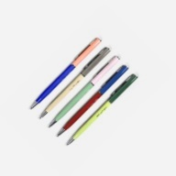 .**

**b/ IL y a  ________trente________________éleves en classe.**



**c/ C’ est ______un_________ garçon .**

**d/ Il a 10_______ ans** 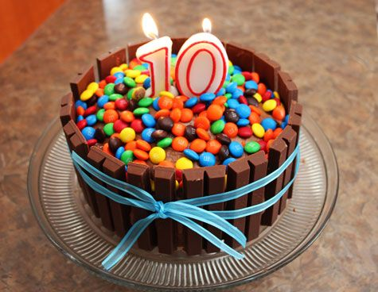

**e/ Il ya ___huit___ pommes dans la cuisine .** 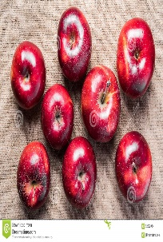

**3/Ecris en nombre**

**a/ treize +deux = quinze __13+2=15______________________**

**b/ un +cinq = six __1+5=6______________________**

**c / quatre +quatre = huit _________________________4+4=8___**

**d / dix +dix = vingt 10+10=20 ________________________**

**e / onze +six =dix-sept . 11+6=17________________________**

**f/ 1+un= deux _1+1=2_______________________**

**g/ quatorze+ cinq = dix- neuf __14+5=19______________________**

**h/ vingt+trente = cinquante _________20+30=50_______________**

**i /vingt +dix = trente 20+10=30________________________**

**j/ onze + seize =** **vingt- deux** ____11+16=22___________________

5**/ Ecris des phrases avec des nombres que tu choisis**

a/j ai une gomme

b/______j ai cinq pomme

papa a Trois pantalons______________________________________________ c/____________________________________________________

